Гуманитарный проект государственного учреждения «Несвижский районный территориальный центр социального обслуживания населения»
ищет спонсоров

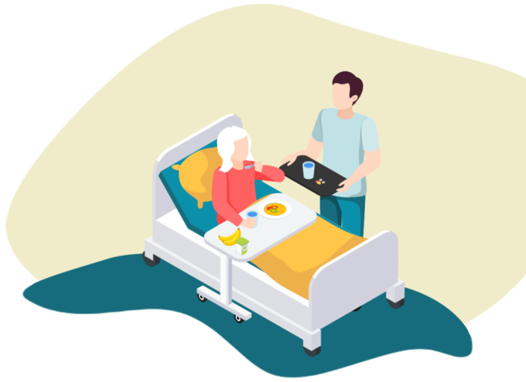

1. | Наименование проекта | «Объятия заботы»
2. | Срок реализации проекта: | долгосрочный
3. | Организация-заявитель, предлагающая проект: | ГУ «Несвижский районный территориальный центр социального обслуживания населения»
4. | Цель проекта: | оснастить учебный кабинет необходимым оборудованием и инвентарем, с целью обучения практическим навыкам ухода за гражданами и людьми с инвалидностью, утратившими двигательную активность и способность к самообслуживанию, посредством проведения обучающих занятий для членов семьи и родственников больного, социальных работников, помощников по уходу осуществляющих уход за ними, основам социальной реабилитации в домашних условиях.
5. | Задачи, планируемые к выполнению в рамках реализации проекта: | 1. Создание условий для обучения граждан, осуществляющих уход, посредством оснащения необходимым оборудованием и инвентарем учебного кабинета по обучению практическим навыкам ухода  2. Обучение родственников, осуществляющих уход за маломобильными членами семьи, навыкам грамотного ухода в зависимости от особенностей заболеваний;  3.Обучение получателей социальных услуг и их родственников основам социальной реабилитации в домашних условиях;  4. Обучение получателей социальных услуг и их родственников применению технических средств реабилитации в домашних условиях;  5. Обеспечение маломобильных и немобильных граждан пожилого возраста и инвалидов необходимой психологической поддержкой и уходом со стороны родственников и социальных работников;  6. Укрепление материально-технической базы ГУ «Несвижский РТЦСОН»
6. | Целевая группа | лица, осуществляющие уход за инвалидами  и гражданами пожилого возраста старше 80 лет, нуждающимися в предоставлении комплекса социально-реабилитационных мероприятий; социальные работники, предоставляющие социальные услуги гражданам, с резко выраженными нарушениями функций в самообслуживании и передвижении; помощники по уходу, осуществляющие ежедневный уход за гражданами, утратившими способность к самообслуживанию и передвижению; родственники, близкое окружение маломобильных и немобильных граждан/инвалидов
7. | Обоснование социальной значимости: | Часто неграмотная организация ухода, недостаток знаний, неправильные действия причиняют больному страдания и являются причиной возникновения вторичных заболеваний (пролежней, пневмонии, контрактур и др.).  Представленный проект направлен на улучшение качества жизни семей, где есть тяжелобольной человек.  Правильный уход позволяет не только улучшить качество жизни, но и способствует усилению саногенезных процессов в организме, что неотвратимо приводит к уменьшению клинических проявлений основного заболевания. За пределами больниц уход в первую очередь ложиться на плечи родственников. Организаторы проекта окажут консультационную помощь ухаживающим, покажут, как правильно осуществлять ежедневные гигиенические процедуры. Акцентируют внимание на нюансах и помогут избежать многих, на первый взгляд не видимых, ошибок в уходе и предоставят психологическую поддержку.
8. | Краткое описание мероприятий в рамках проекта: | – обучение родственников, осуществляющих уход за маломобильными членами семьи, навыкам грамотного ухода в зависимости от особенностей заболеваний;  – обучение получателей социальных услуг и их родственников основам социальной реабилитации в домашних условиях;  – предоставление родственникам маломобильных и немобильных граждан пожилого возраста и инвалидов необходимой психологической поддержки;  – укрепление материально-технической базы государственных учреждений социального обслуживания: оборудование учебного кабинета (закупка инвентаря и оборудования: кровать медицинская, манекен,  – работа по информационному сопровождению данной деятельности (разработка и распространение информационных материалов по осуществлению ухода, информирование населения об оказании данного вида социальных услуг
8. | Общий объем финансирования | Манекен 3600,00 бел.рублей (1290 долларов США)  Кровать медицинская 2000,00 бел.рублей  (715долларов США)  Опора под спину 200,00 бел.рублей (72доллара США)  Кресло-туалет 200,00 бел.рублей (72доллара США)  Поручни прикроватные 100,00 бел.рублей (35долларов США)  Надувная ванна 300,00 бел.рублей (107долларов США)  Поддерживающий ремень (пояс) для перемещения лежачих больных 200,00 бел.рублей (72доллара США)
9. | Средства донора  Софинансирование | 6600,00 бел. рублей (2363 доллара США)  -
10. | Место реализации проекта: | 222603, Минская область,  г. Несвиж, Несвижский район
11. | Контактное лицо: | Тронца Алла Анатольевна, заместитель директора ГУ «Несвижский районный территориальный центр социального обслуживания населения»,  e-mail: work@nrtcson.by  м.т. МТС 8(029)779-32-86  т.р. 8(01770)23059

